**Практическая работа №5**

**Вариант №3.7**

**Формулировка задания.**

Написать параллельную MPI программу приближенного вычисления определенного интеграла с точностью e = 10-5. Вид обобщенной формулы численного интегрирования определяется вашим вариантом (мсп, мт, мс). Для контроля точности приближенного вычисления использовать расчет в системе MathCad или аналогичной. Оценить ускорение и эффективность параллельной программы, подготовить отчет.

**Ход работы.**

Схема вычислений:

Сначала мы определяем шаг на который мы будем делить наш отрезок [a,b]. И раздаем каждому процессу свой отрезок. После чего подсчета каждого интеграла мы собираем сумму с помощью MPI_Reduce на нулевом процессе.

График ускорение и эффективности

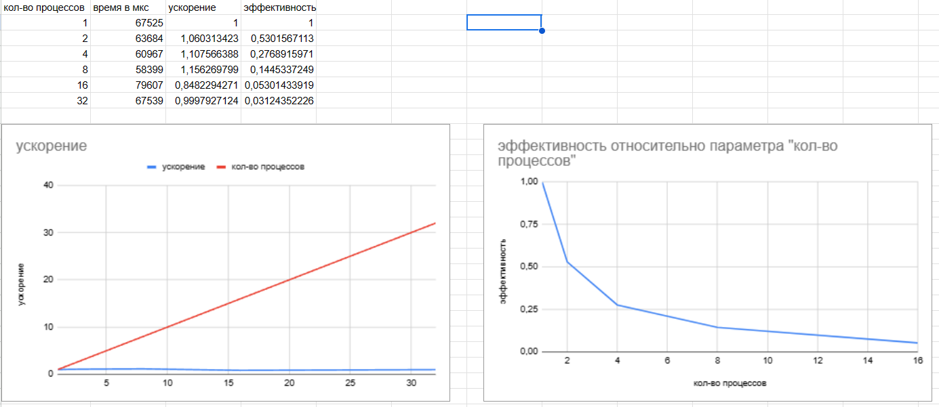

Пример(size = 1, 4, 8, 16, 32):

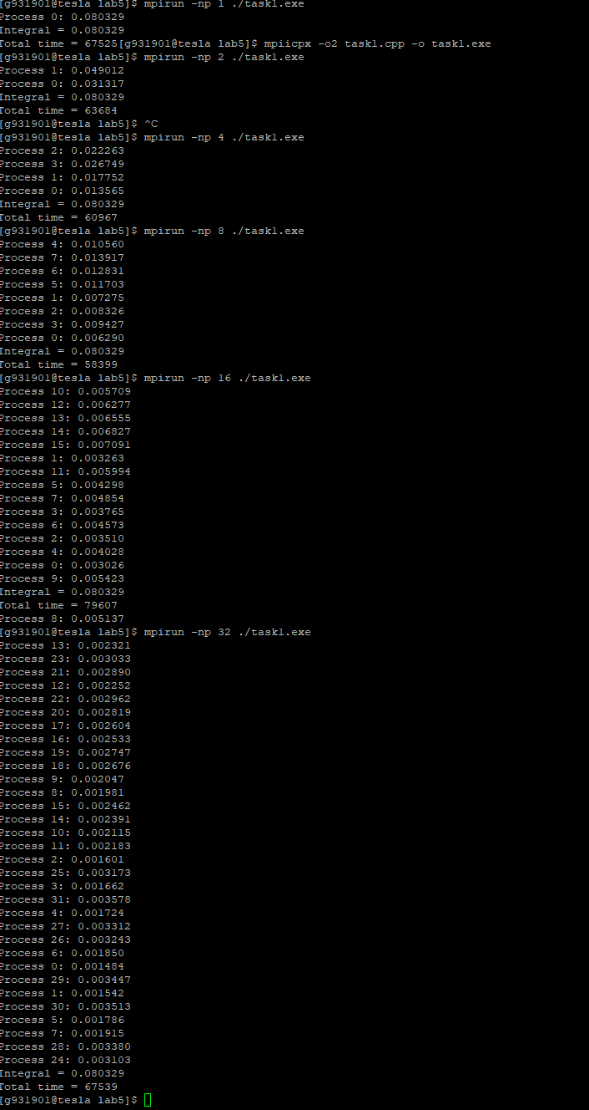

Решение онлайн сервиса подобному Mathcad([SMath Studio Cloud](https://freeanalogs.ru/Online/SMathCloud)):

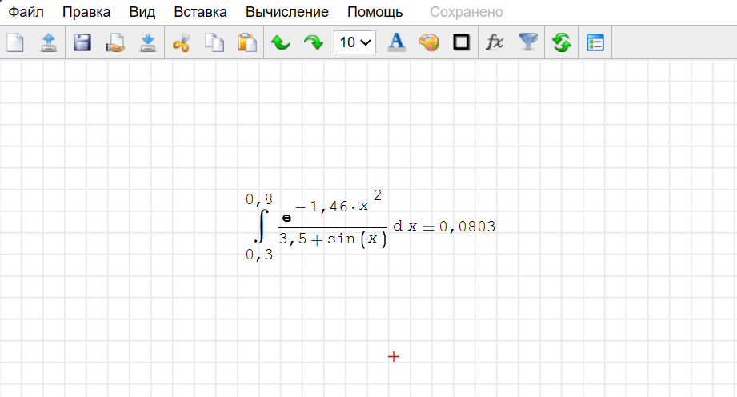

**Заключение**

В данной работе была написана программа для распараллеливание векторных операций по процессам, с последующим выводом на экран.

**Код программы**

#include <stdio.h>

#include <mpi.h>

#include <cstdlib>

#include <time.h>

#include <math.h>

#include <random>

#include <math.h>

const double E = 10e5;

double Function(double x) {

return exp(-1.46 * x * x) / (3.5 + sin(x));

}

double IntegrateWithSimpsonMethod(double a, double b, int n) {

double width = (b - a) / n;

double simpson_integral = 0;

for (int step = 0; step < n; step++) {

double x1 = a + step * width;

double x2 = a + (step + 1) * width;

simpson_integral += (x2 - x1) / 6.0 * (Function(x1) + 4.0 * Function(0.5 * (x1 + x2)) + Function(x2));

}

return simpson_integral;

}

int main(int argc, char **argv)

{

int rank, size, rc, tag = 11;

MPI_Status status;

rc = MPI_Init(&argc, &argv);

rc = MPI_Comm_size(MPI_COMM_WORLD, &size);

rc = MPI_Comm_rank(MPI_COMM_WORLD, &rank);

double global_a = 0.3;

double global_b = 0.8;

double global_step = (global_b - global_a) / size;

double local_a = global_b - global_step * (rank + 1);

double local_b = global_b - global_step * rank;

int start_time = clock();

double local_integral = IntegrateWithSimpsonMethod(local_a, local_b, E);

printf("Process %d: %f\n", rank, local_integral);

double global_integral;

MPI_Reduce(&local_integral, &global_integral, 1, MPI_DOUBLE, MPI_SUM, 0, MPI_COMM_WORLD);

int finish_time = clock();

if(rank == 0){

printf("Integral = %f\n", global_integral);

printf("Total time = %d\n", finish_time - start_time);

}

rc = MPI_Finalize();

}

**Ссылка на код на кластере**

/home/g931901/g932204/Sobol/lab5/task1.cpp